河南省教育厅

教电教〔2015〕216号

河 南 省 教 育 厅
转发中央电化教育馆关于举办第十九届全国
教育教学信息化大奖赛暨举办全省首届信息
技术与课程融合优质课大赛的通知

各省辖市、省直管县（市）教育局，各高等学校，省直各中等职业学校，厅直属实验学校：
为贯彻落实《国家中长期教育改革和发展规划纲要》和《教育信息化十年发展规划》要求，提高教师信息技术应用能力和水平，推动信息技术与教育教学深度融合，中央电化教育馆印发了《关于举办第十九届全国教育教学信息化大奖赛的通知》（教电馆〔2015〕27号，见附件），现予转发。
在该项全国赛事的推动下，我省信息技术在学校课堂教学中应用的成功经验和优秀案例不断增加和涌现，为进一步推进信息技术与教育思想和理念、教学方法和内容的深度融合，经研究，决定举办我省首届信息技术与课程融合优质课大赛。
现将有关事宜通知如下：
一、组织工作
参照第十九届全国教育教学信息化大奖赛，我省对应举办“河南省第十九届教育教学信息化大奖赛”（以下简称“大奖赛”），在省内比赛基础上，推荐优秀作品参加全国大奖赛。我厅成立河南省第十九届教育教学信息化大奖赛工作领导小组，负责大奖赛的组织和评审工作。领导小组办公室设在河南省电化教育馆，负责大奖赛的具体实施。
二、比赛范围、项目和奖项设置
（一）参赛人员范围。全省各级各类学校的教师、行业所属教育教学部门的教师、教育技术工作者。
（二）比赛项目。本届“大奖赛”根据不同学段的教育教学要求和特点，按照基础教育、中等职业教育、高等教育三个组别设置参赛项目。
1、基础教育组：课件（含移动终端课件）、信息技术与课程融合课例（含移动终端课例、机器人教学课例等）、学科主题社区、一对一数字化学习综合课例、教育教学工具类软件系统、微课。其中，幼儿教育：课件、信息技术与课程融合课例；特殊教育：课件、信息技术与课程融合课例；教学点：教育资源应用教学设计方案、教育资源应用课例。
该组“信息技术与课程融合课例”参赛作品参加我省首届“信息技术与课程融合优质课”大赛。
2、中等职业教育组：课件（含移动终端课件）、精品开放课程、教育教学工具类软件系统、微课。
3、高等教育组：课件（含移动终端课件）、精品开放课程、教育教学工具类软件系统、微课。
（三）奖项设置。各项目参赛作品分设一、二、三等奖和优秀辅导教师奖。
三、参赛作品要求
（一）制作要求。参赛作品要按照《第十九届教育教学信息化大奖赛指南》（以下简称“《指南》”）中所规定的范围、标准进行设计、制作，要充分体现信息技术环境下教学方式的变革，展现学生自主学习、探究学习的过程，整合并利用优秀资源，促进信息技术与课程深度融合。
（二）报送要求。所有参赛作品通过网络上传报送。参赛作品所附表格、视频作品文件格式等具体制作要求依据《指南》。
1、基础教育组
以各省辖市、直管县（市）教育部门为单位报送作品。
基础教育组（含幼儿教育、特殊教育学校）在省内大奖赛选拔的基础上，由省大奖赛办公室按全国大奖赛组委会分配名额推荐参加全国大奖赛。
2、中等职业教育组
省直属中等职业学校以学校为单位报送作品，其他中等职业学校由各省辖市教育部门统一报送。
各中等职业学校参赛作品经所在单位同意和盖章后，也可直接报送全国大奖赛组委会办公室，参加全国大奖赛。
3、高等教育组
各高等学校以学校为单位报送作品。
各高等学校参赛作品经所在单位同意并盖章后，也可直接报送全国大奖赛组委会办公室，参加全国大奖赛。
四、其他事项
（一）各地要高度重视这项工作，把参加“大奖赛”作为促进本地教育教学改革、全面提高教师信息化素养和教育信息化应用水平的重要措施，切实做好宣传、组织和推荐工作，鼓励广大教师积极参与。
（二）河南省基础教育资源网（http://www.hner.cn）是我省教育信息化工作的资源共享中心和公共服务平台。依托该网站平台所设立的“河南省教育信息化评选活动网站（http://hd.hner.cn）”是本次活动的信息发布窗口和作品上传途径。
（三）即日起，《第十九届教育教学信息化大奖赛指南》可在评选活动网站查阅、下载。

联系电话：（0371）66324348，Email: hndjhdb@163.com
联系地址：郑州市顺河路11号，河南省电化教育馆活动部
邮 编：450004

附件：中央电化教育馆《关于举办第十九届全国教育教学信息化大奖赛的通知》

2015年4月7日
附件
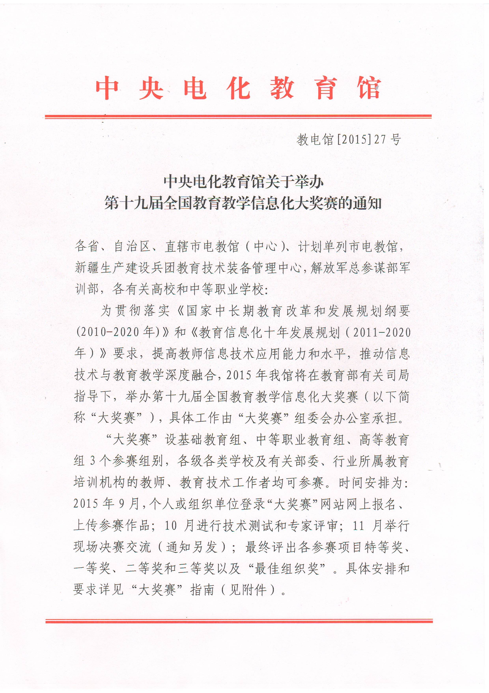

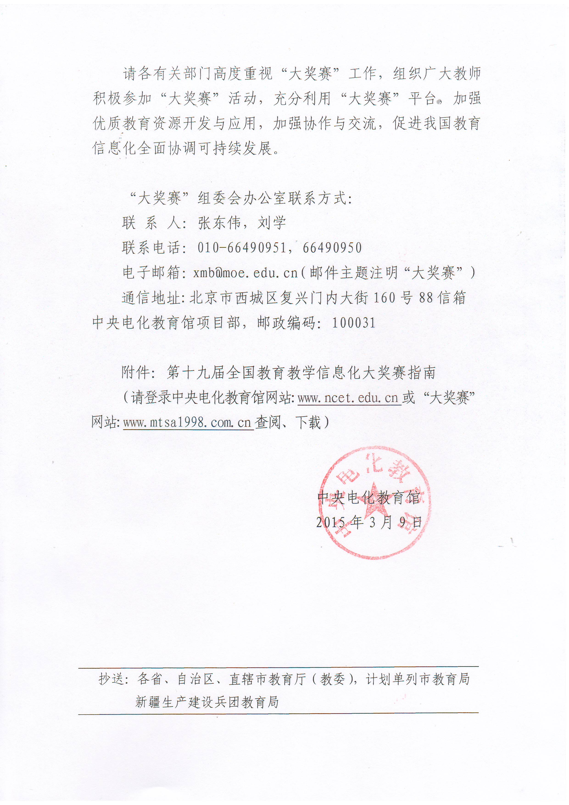

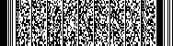
河南省教育厅办公室 2015年4月9日印发

